Работа №8
АНАЛИЗ МАГНИТНЫХ ЦЕПЕЙ
I. Исходные данные
I..I. Расчётные схемы представлены на рис. I (для нечетных вариантов) и на рис. 2 (для чётных вариантов).

Рис.1 Рис.2
1.2. Численные значения параметров заданы в таблице 1.
Использованы следующие обозначения :I_{n} , W_{n} - соответственно ток и число витков источника намагничивающих сил; l_{n} , S_{n} - соответственно длина и площадь поперечного сечения n - ой ветви магнитной цепи; l_{б} - длина воздушного зазора.
1.3. Магнитные свойства стали, из которой изготовлены магнитопроводы, определяются кривой намагничивания, которая задана в таблице 2.
Таблица 2. Кривая намагничивания
H,A/м | 20 | 40 | 60 | 80 | 120 | 200 | 400 | 600 | 800 | 1200
В, Тл | 0,22 | 0,75 | 0,93 | 1,02 | 1,14 | 1,28 | 1,47 | 1,53 | 1,57 | 1,6
2. Задание
2.1. Используя метод двух узлов, провести расчёт магнитной цепи и определить величины, указанные в таблице.
2.2.'Составить систему уравнений по законам Кирхгофа для анализа заданной магнитной цепи.
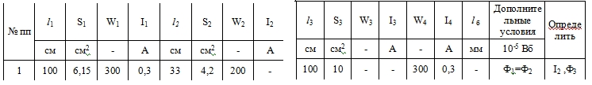

Вариант 1, моя схема для нечетного варианта т.е. Рис.1

